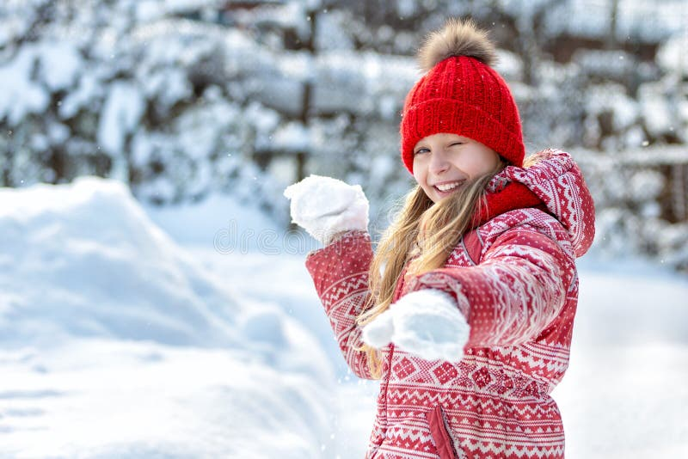

Об организации оздоровления детей в период зимних каникул
В Пуховичском районе идет активная работа по подготовке и организации оздоровительной кампании на период зимних каникул, cогласно приказа Представительства Минское областное управления Республиканского центра по оздоровлению и санаторно-курортному лечению населения от 13.12.2023 №41-0 и приказа управления по образованию, спорту и туризму Пуховичского районного исполнительного комитета от 18.12.2023 года №506 «Об организации оздоровления детей в период зимних каникул» на территории Пуховичского района планируется проведение 15 оздоровительных лагерей с дневным пребыванием, как на базе городских учреждений образования, так и сельских. Всего планируется оздоровление 430 учащихся Пуховичского района из них 178 детей в 3 лагерях на базе городских учреждений образования и в 12 лагерях - 252 детей на базе учреждений образования в сельской местности.
Республиканским центром по оздоровлению и санаторно-курортному лечению населения выделено 12 тысяч 900 рублей государственных средств на удешевление стоимости путевок в оздоровительные лагеря с дневным пребыванием на территории Пуховичского района. Средняя стоимость путевки в оздоровительный лагерь составляет 30 рублей 00 копеек для детей 6-10 лет, 34 руб 50 коп для детей 11-13 лет, государственная дотация составляет 30 рублей 00 копеек за шесть дней пребывания в оздоровительном лагере с дневным пребыванием.
В оздоровительных лагерях запланировано большое количество различных мероприятия, как с патриотической, развлекательной, спортивной направленности, так и большая экскурсионная программа, где ребята проведут свое время с пользой и интересом . Планируется просмотр кинофильмов в кинотеатре «Октябрь» и посещение лагерей для показа кинофильмов с участием кинопроката Пуховичского района, посещение ГУК «Пуховичский РЦК» театрализованных представлений…..
Большое внимание будет уделяться оздоровлению детей из многодетных . малообеспеченных и неполных семей, а также детям, находящимися в социально-опасном положении и детям с которыми проводится индивидуальная профилактическая работа.

